Отчет Полузерова Андрея Юрьевича гр.21312
по лабораторной работе №7
«Создание диаграммы последовательности»

Цель: Создать диаграммы последовательности

1. Диаграмма: Прохождение экзамена (онлайн-экзамены)
Краткое описание: последовательность демонстрирует поведение студента, взаимодействие с веб-приложением и вспомогательными сервисами (аутентификация, экзамены, прокторинг, запись, оценка и уведомления). Включены альтернативные сценарии при обнаружении нарушения, автоматической/ручной проверке и подаче апелляции.
- Участники (Actor):
- Студент (actor)
- Веб-приложение (System)
- Сервис Аутентификации (Auth)
- Сервис Экзаменов (Exam)
- Сервис Прокторинга (Proctor)
- Сервис Записи (Recorder)
- Сервис Оценки (Grader)
- Сервис Уведомлений (Notifier)
- Администратор / Экзаменатор (Admin)

Ключевые шаги сценария
- Регистрация/Аутентификация студента через System → Auth.
- Запись студента на экзамен: System → Exam (регистрация участника).
- Инициализация экзамена: System запускает Proctor (камера/микрофон).
- Proctor запускает Recorder для записи видео/аудио и выполняет детекцию лиц, анализ движения глаз и детекцию звуков.
- Если обнаружено подозрительное поведение — Proctor метит событие, System уведомляет администратора через Notifier.
- Во время экзамена студент отправляет ответы, System сохраняет их в Exam.
- По завершении System останавливает Recorder и передаёт материалы в Grader.
- Grader выполняет автооценку или запускает ручную проверку админом; результат возвращается в System.
- System уведомляет студента через Notifier о результате.
- При несогласии студент подаёт апелляцию; админ просматривает запись через Recorder и принимает решение.
- Администратор может аннулировать результат — System уведомляет студента.

PlantUML код
@startuml
' Participants / lifelines
actor Студент
participant "Веб-приложение\n(Система)" as System
participant "Сервис\nАутентификации" as Auth
participant "Сервис\nЭкзаменов" as Exam
participant "Сервис\nПрокторинга" as Proctor
participant "Сервис\nЗаписи" as Recorder
participant "Сервис\nОценки" as Grader
participant "Сервис\nУведомлений" as Notifier
participant "Администратор / Экзаменатор" as Admin
' Регистрация и аутентификация
Студент -> System: Регистрация (если требуется)
activate System
System -> Auth: Создать/проверить аккаунт
activate Auth
Auth --> System: OK / Ошибка
deactivate Auth
Студент -> System: Вход (аутентификация)
System -> Auth: Проверка учётных данных
activate Auth
Auth --> System: Токен / Успех
deactivate Auth
System --> Студент: Успешный вход
' Запись на экзамен
Студент -> System: Записаться на экзамен
activate System
System -> Exam: Регистрация участника на экзамен
activate Exam
Exam --> System: Подтверждение записи
deactivate Exam
System --> Студент: Подтверждение записи
deactivate System
' Начало экзамена + прокторинг + запись
Студент -> System: Начать экзамен
activate System
System -> Proctor: Инициализация мониторинга (камера/микрофон)
activate Proctor
Proctor -> Recorder: Запуск записи (видео/аудио)
activate Recorder
Recorder --> Proctor: Запись запущена
deactivate Recorder
Proctor -> Proctor: Выполнить: детекция лиц, анализ движения глаз, детекция посторонних звуков
alt Обнаружено подозрительное поведение / нарушение
Proctor -> System: Сообщение о нарушении (метка, таймкод)
System -> Notifier: Оповестить проктора/администратора
Notifier --> Admin: Уведомление о нарушении
end
deactivate Proctor
' Во время экзамена — цикл ответов
loop Пока экзамен идёт
Студент -> System: Отправка ответа / переход по вопросам
System -> Exam: Сохранить ответ
Exam --> System: Подтверждение сохранения
System --> Студент: Подтверждение сохранения
end
' Завершение экзамена
Студент -> System: Завершить и отправить на проверку
System -> Recorder: Остановить запись и сохранить файл
activate Recorder
Recorder --> System: Файл записи + метаданные
deactivate Recorder
System -> Grader: Передать ответы и материалы (включая запись при необходимости)
activate Grader
alt Автоматическая проверка возможна
Grader -> Grader: Автооценка (тестовые/объективные задания)
Grader --> System: Результат автооценки
else Требуется ручная проверка
System -> Admin: Уведомить экзаменатора о ручной проверке
Admin -> Grader: Выполнить ручную проверку
Grader --> System: Результат ручной проверки
end
deactivate Grader
System -> Notifier: Отправить результат студенту
Notifier --> Студент: Уведомление о результате
' Апелляция
alt Студент не согласен с результатом
Студент -> System: Подача апелляции (запрос пересмотра)
activate System
System -> Admin: Создать обращение + ссылка на запись экзамена
Admin -> Recorder: Просмотр записи экзамена (таймкоды нарушения)
Admin -> System: Решение по апелляции (оставить/исправить/аннулировать)
System --> Студент: Уведомление о решении апелляции
deactivate System
end
' Возможность аннулирования
alt Админ аннулирует результат
Admin -> System: Аннулировать результат
System -> Notifier: Уведомить студента об аннулировании
Notifier --> Студент: Уведомление об аннулировании
end
@enduml
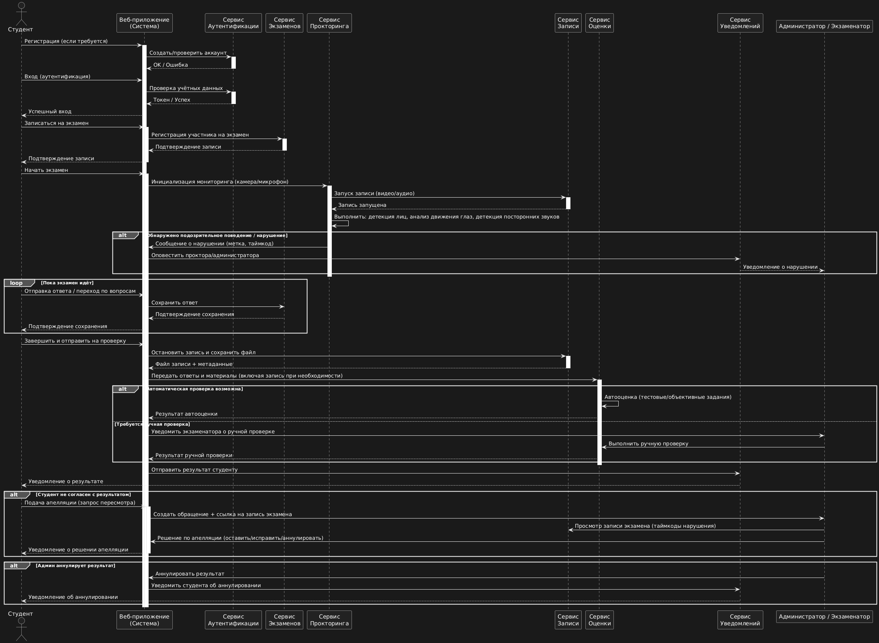

2. Диаграмма: Бронирование номера в отеле
Краткое описание: стандартный сценарий поиска, регистрации/авторизации пользователя, бронирования номера, подтверждения от отеля и управления бронированиями (просмотр и отмена).
- Участники (actors/participants):
- Гость (незарегистрированный) (Guest)
- Пользователь (зарегистрированный) (User)
- Отель (Hotel)
- Сервис бронирования отелей (System)
- Каталог отелей и номеров (Catalog)
- Учетная запись пользователя (Account)
- База данных (DB)

Ключевые шаги сценария
- Гость ищет отели: System → Catalog → System (отобразить список).
- Гость регистрируется: System → Account → DB (создание аккаунта).
- Пользователь авторизуется: System → Account (проверка).
- Пользователь выбирает номер: System → Catalog (проверка доступности).
- System сохраняет заявку в DB и запрашивает подтверждение у Hotel.
- Hotel подтверждает бронирование; System обновляет статус в DB и уведомляет пользователя.
- Пользователь может просмотреть бронирования (System → DB) или отменить бронирование (System → DB → Hotel).

PlantUML код
@startuml
title Бронирование номера в отеле
actor "Гость\n(незарегистрированный)" as Guest
actor "Пользователь" as User
actor "Отель" as Hotel
participant "Сервис\nбронирования\nотелей" as System
participant "Каталог\nотелей\nи номеров" as Catalog
participant "Учетная\nзапись\nпользователя" as Account
database "База данных" as DB
Guest -> System: Поиск отелей
System -> Catalog: Запрос доступных отелей и номеров
Catalog --> System: Список отелей и номеров
System --> Guest: Отобразить информацию
Guest -> System: Регистрация
System -> Account: Создать учетную запись
Account -> DB: Сохранить данные пользователя
DB --> Account: Учетная запись создана
Account --> System: Регистрация успешна
User -> System: Авторизация
System -> Account: Проверить учетные данные
Account --> System: Авторизация успешна
User -> System: Выбор номера и бронирование
System -> Catalog: Проверить доступность номера
Catalog --> System: Номер доступен
System -> DB: Создать заявку на бронирование
DB --> System: Заявка создана
System -> Hotel: Запрос подтверждения бронирования
Hotel --> System: Бронирование подтверждено
System -> DB: Обновить статус бронирования
DB --> System: Статус обновлен
System --> User: Бронирование подтверждено
User -> System: Просмотр моих бронирований
System -> DB: Получить бронирования пользователя
DB --> System: Список бронирований
System --> User: Отобразить бронирования
User -> System: Отмена бронирования
System -> DB: Изменить статус бронирования
DB --> System: Бронирование отменено
System -> Hotel: Уведомление об отмене
System --> User: Бронирование отменено
@enduml
